**Planche de jeu   
Les mois de l’année**

**Intervention : Fiche 59a**

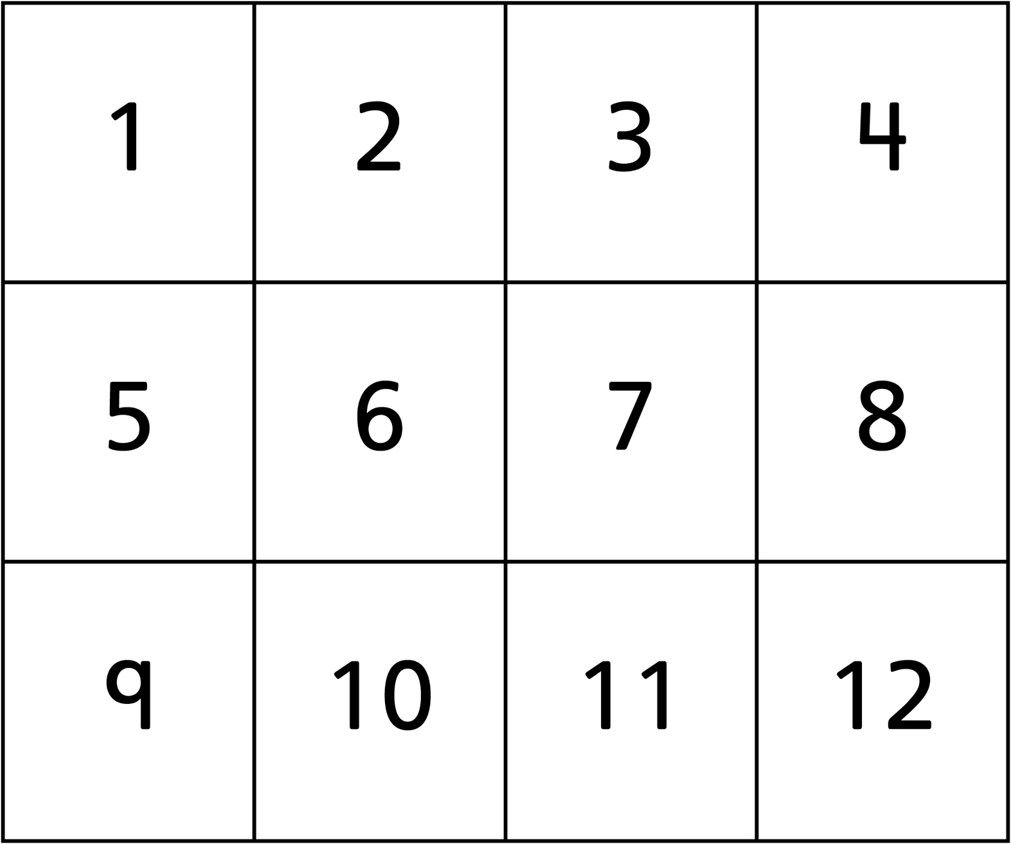

**Planche de jeu Les mois de l’année  
(pour Enrichissement)**

**Intervention : Fiche 59b**

